Ενεστώτας Παρατατικός Αόριστος Ενεστώτας Παρατατικός Αόριστος
κλείνω _______________ _______________
γράφω _______________ _______________
πηδώ _______________ _______________
τραγουδώ _______________ _______________
μαγειρεύω _______________ _______________
ζωγραφίζω _______________ _______________
απλώνω _______________ _______________
κρυώνω _______________ _______________
σκουπίζω _______________ _______________
μιλώ _______________ _______________
απαντώ _______________ _______________
κερδίζω _______________ _______________
δανείζω _______________ _______________
μυρίζω _______________ _______________
δακρύζω _______________ _______________
μαλώνω _______________ _______________
τελειώνω _______________ _______________
πληγώνω _______________ _______________
παίζω _______________ _______________
μιλώ _______________ _______________
διαβάζω _______________ _______________
κολυμπώ _______________ _______________
βάφω _______________ _______________
σκάβω _______________ _______________
χτυπώ _______________ _______________
χωρίζω _______________ _______________

Συμπληρώνω τις παρακάτω προτάσεις με το ρήμα τρέχω στον κατάλληλο χρόνο και πρόσωπο.
- Κάθε απόγευμα στις 19.00 __________ δύο χιλιόμετρα.
- Χθες το πρωί άργησα να ξυπνήσω. ______________ όσο πιο γρήγορα μπορούσα για να είμαι στην ώρα μου στη δουλειά μου.
- Κάθε Σάββατο ________________ 5 φορές το γύρο του γηπέδου.
- Ο Κώστας είναι πολύ γρήγορος. _______________ σαν τον άνεμο.
- Η κυρία Ευδοξία _______________ από τη μία δουλειά στην άλλη για να μπορέσει να μεγαλώσει τον γιό της.
- Χθες η Φωτεινή έβαλε τα δυνατά της κι _____________ όσο πιο γρήγορα μπορούσε.
- Η κόρη μου δεν κάθεται λεπτό. __________ συνεχώς για να πάει από το ένα μέρος στο άλλο.

Γράφω τις προτάσεις από το τώρα στο χτες, όπως το παράδειγμα

Ποτίζω τα λουλούδια. ____________________________
Γράφω ένα γράμμα. ____________________________
Γελάμε με τα αστεία του. ____________________________
Η δασκάλα χτυπάει το κουδούνι. ____________________________
Κολυμπάς στη θάλασσα. ____________________________
Περιμένω τον φίλο μου. ____________________________
Μαγειρεύει το δείπνο. ____________________________
Πάω σε πολλά ταξίδια. ____________________________
Βλέπουμε την τηλεόραση. ____________________________
Ακούτε μουσική; ____________________________

Συμπλήρωσε τα κενά με τα ρήματα στην παρένθεση σε παρατατικό.
- Ενώ ______________ στο σχολείο, ένιωσα ξαφνικά έναν πόνο στο στομάχι.(πηγαίνω)
- Όλο το απόγευμα ______________ έναν δυνατό πονοκέφαλο. (έχω)
- Τον προηγούμενο μήνα η Μαρία ______________ κάθε μέρα φάρμακο για το χέρι της που ______________ (παίρνω, πονάω)
- Κάθε φορά που ο γιατρός ______________ τη γιαγιά μου της ______________ να προσέχει πολύ τη διατροφή της. (βλέπω, θυμίζω)
- Ο θείος μου ο Τάκης και η θεία μου η Νίκη ______________ υψηλή πίεση, γι’ αυτό δεν ______________ ποτέ καφέ. (έχω, πίνω)
- Παλιά εμείς ______________ πολύ. (ταξιδεύω)
- Όταν ήμουν μικρή, η γιαγιά μου μου ______________ παραμύθια. (λέω)
- Εσύ, πριν από έναν χρόνο, δεν ______________ στην Ολλανδία; (ζω)
- Για χρόνια ο Χάρης ______________ με τη μητέρα του. (μένω)
- Όταν ______________ φοιτητές, ______________ έξω κάθε μέρα με την παρέα μας. (είμαι, βγαίνω)
- Θυμάμαι ότι κάθε καλοκαίρι ______________ τις διακοπές σας στην Πάρο.(περνάω)
- Χθες όλη τη μέρα ______________ ασκήσεις μαθηματικών. (λύνω)
- Καθώς εμείς ______________ προς τη στάση του λεωφορείου, άρχισε να βρέχει. (περπατάω)
- Την ώρα που ______________ γυμναστική χτύπησε το τηλέφωνο. (κάνω)
- Ενώ εσύ ______________ εγώ ______________ το σπίτι. (διαβάζω, καθαρίζω)
- Χθες, όλο το απόγευμα, η Άννα ______________ παιχνίδια στον υπολογιστή, ενώ η Έλενα ______________ μουσική. (παίζω, ακούω)

Τα καλοκαίρια των παιδικών του χρόνων, όταν τελείωνε (τελειώνω) το σχολείο, ο Τάσος __________(πηγαίνω) κατασκήνωση. Επειδή οι γονείς του ______________ (δουλεύω), ____________ (περνώ) το υπόλοιπο καλοκαίρι μαζί με τον παππού του και τη γιαγιά στο νησί. ______________ (ξυπνώ) νωρίς το πρωί, ______________(βοηθώ) τη γιαγιά του στα ψώνια και στις δουλειές του σπιτιού και του ____________(αρέσω) να πηγαίνει για ψάρεμα με τον παππού, παρόλο που δεν ____________(πιάνω) πολλά ψάρια. Τα απογεύματα ______________ (παίζω) με τα παιδιά, ενώ τα βράδια καθισμένος στη βεράντα του σπιτιού ________________ (κοιτώ) τα αστέρια στον ουρανό.

Συμπλήρωσε τα κενά με τα ρήματα στην παρένθεση σε παρατατικό ή αόριστο.
- Καθώς ______________ στο τηλέφωνο, ______________ την Αγγελική να έρχεται. (μιλάω, βλέπω)
- Με την αδελφή μου ______________ πολύ αγαπημένες. Μαζί ______________ πάντα υπέροχα. (είμαι, περνάω)
- Πέρσι ______________ ένα υπέροχο ταξίδι στην Ιθάκη. (πηγαίνω)
- Όταν ο Βασίλης και ο Παύλος ______________ στο σχολείο, ______________ πολλούς και καλούς φίλους. (πηγαίνω, έχω)
- Όταν η Κωνσταντίνα ______________, ο Μηνάς ______________ σε ένα εργοστάσιο. (σπουδάζω, δουλεύω)
- Όταν μου ______________, του ______________ ότι δεν ______________ καλά. (τηλεφωνώ, λέω, νιώθω)
- Όταν ήμουν μικρή, κάθε φορά που ______________ να φάω γλυκό, ______________ στα ντουλάπια της κουζίνας. (θέλω, ψάχνω)
- Χθες, καθώς ______________ με τον αδελφό μου στον δρόμο, ______________ την φίλη μας την Ευγενία. (προχωράω, συναντάω)
- Θυμάμαι ότι κάθε φορά που η μαμά μου ______________ τα πιάτα, εγώ τα ______________ (πλένω, σκουπίζω)

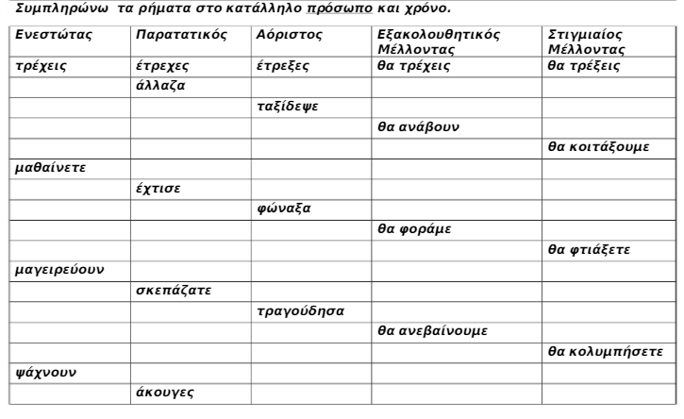
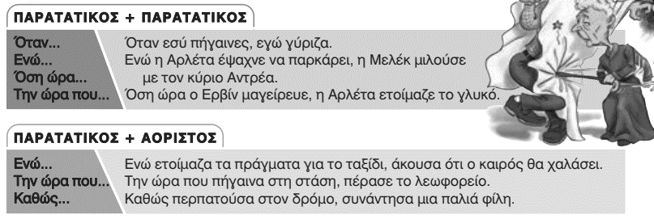
Ελληνικά Β, σελ. 114/13
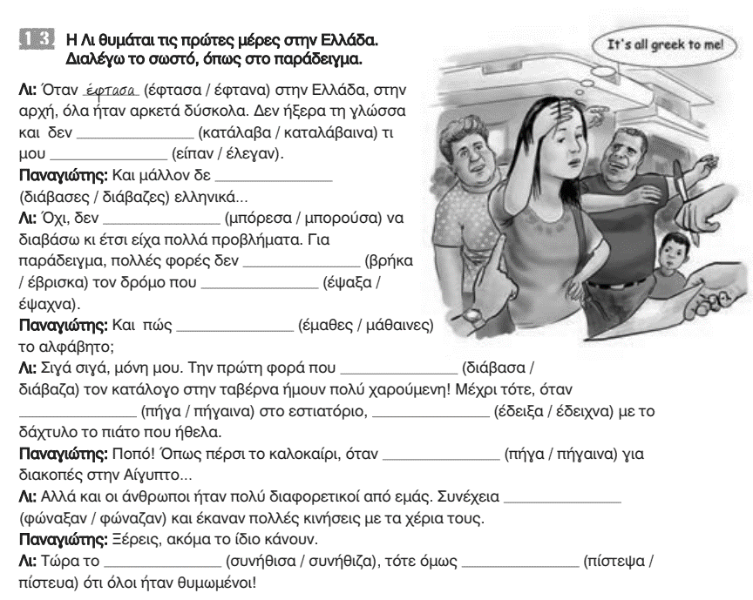

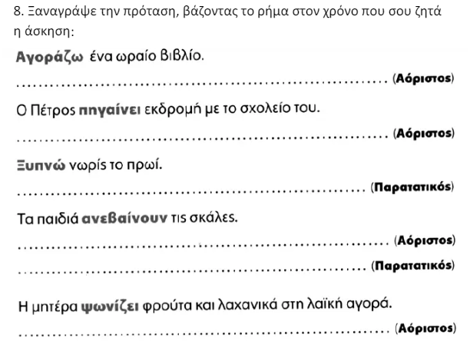
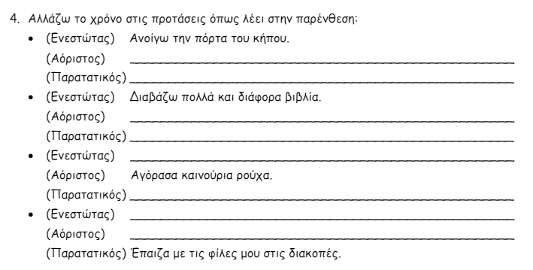
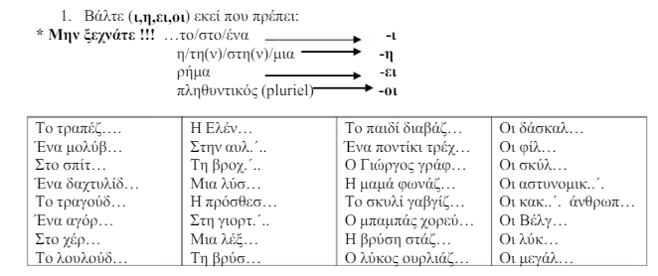

Στις παρακάτω προτάσεις να κυκλώσετε τους αδύνατους τύπους της προσωπικής αντωνυμίας (το, του, της κ.τ.λ.) και να υπογραμμίσετε τα οριστικά άρθρα.
- Τα πουλιά έχουν τη δική τους γλώσσα. Τη χρησιμοποιούν για να τα αναγνωρίζουν τα άλλα πουλιά.
- Το περιβάλλον χρειάζεται προστασία από τους κινδύνους που το απειλούν.
- «Θα κάνουμε ό,τι μπορούμε για να το καταφέρουμε!» είπαν τα παιδιά με μια φωνή.
- Τα νέα για την πετρελαιοκηλίδα τούς είχαν κάνει να χάσουν τον ύπνο τους.
- Το χαρτί, το γυαλί και το αλουμίνιο πρέπει να τα ανακυκλώνουμε για να τα χρησιμοποιούμε ξανά

